Муниципальное бюджетное общеобразовательное учреждение
«Нармонская средняя общеобразовательная школа»
Тетюшского муниципального района Республики Татарстан
с. Нармонка

Приказ
№ 43/1 о/д от 14 сентября 2017 года

Об открытии школьного спортивного Клуба «Старт» МБОУ «Нармонская СОШ» ТМР РТ

На основании решения педагогического совета от 16.10.2017г. протокол № 2 и в целях реализации стратегии развития физической культуры и спорта, развития детско-юношеского спорта в школе, приобщения учащихся к систематическим занятиям физической культурой и спортом,

ПРИКАЗЫВАЮ:

1. Открыть на базе МБОУ «Нармонская СОШ» структурное подразделение физкультурно-оздоровительной направленности в форме школьного спортивного клуба (далее ШСК «Старт»).

2. Назначить руководителем ШКС Волкова Евгения Петровича, учителя физической культуры.

3. Заместителю директора школы по воспитательной Аввакумовой Н.А.:
- организовать работу спортивного клуба совместно с руководителем Волковым Е.П. – учителем физической культуры по нескольким видам спорта: баскетбол (мальчики), баскетбол (девочки), лёгкая атлетика, волейбол;
-осуществлять контроль за работой школьного спортивного клуба «Старт».

4. Утвердить:
4.1. и ввести в действие Положение о школьном спортивном клубе «Старт».
4.2. план работы школьного спортивного клуба;
4.3. расписание занятий школьного спортивного клуба на 2017-2018 учебный год

5. Членам школьного спортивного клуба принимать активное участие в организации соревнований, товарищеских встреч между школьными клубами района в течение учебного года.

6. Контроль за исполнением приказа оставляю за собой.

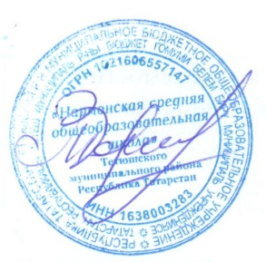

Директор школы: Н.В.Торгайкин

